Таблица «User»

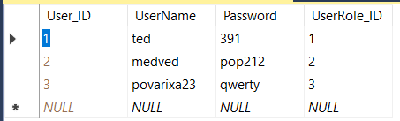

Таблица «UserRole»

